Министерство образования и науки Российской Федерации
Федеральное государственное автономное образовательное учреждение высшего образования
«Пермский национальный исследовательский политехнический университет»
ОТЧЕТ
ПО ЛАБОРАТОРНОЙ РАБОТЕ №1
Дисциплина: Основы алгоритмизации и программирования
Тема: Знакомство с Си++. Выполнение программы простой структуры
Выполнил работу
Студент группы РИС-26-4Б
Александров Сергей
Проверил работу
Доцент кафедры ИТАС
Полякова О.А.
Вариант: 1
Пермь – 2026

Постановка задачи
1. Вычислить значение выражения при различных вещественных типах данных (float и double) Вычисления выполнять с использованием промежуточных переменных. Сравнить и объяснить полученные результаты.
2. Вычислить значения выражений. Объяснить полученные результаты.
Вариант 1:
Задание 1. Вычислить значение выражения ((a + b)² − (a² + 2ab)) / b² при a = 1000, b = 0.0001.
Задание 2. Вычислить значения выражений: 1) n+++m; 2) m-- >n; 3) n-- >m.
Программа решения задания 1
#include <iostream> // импорты нужные для будущего
#include <cmath>
#include <windows.h>
using namespace std; // использование пространства

// float Задане №1
void task1() {
float a = 1000, b = 0.0001f; // задаем переменные
float deyst1 = a + b;
float deyst2 = pow(deyst1,2); // возвел в общий квадрат первую скобку
float a2 = pow(a,2); // возвел в квадрат «a» отдельно чтоб использовать в скобке
float deyst3 = (a2+2*a*b);
float deyst4 = deyst2-deyst3;
float b2 = pow(b,2); //возвел в квадрат «b» отдельно чтоб использовать в делении
float result = deyst4/b2;
cout << ' ' << endl; // пустая строка для красоты
cout << "result float is = " << result << endl; //вывел результат
cout << ' ' << endl;
}
// double Заданиz №1 тоже самое но с double
void task2() {
double a = 1000, b = 0.0001;
double deyst1 = a + b;
double deyst2 = pow(deyst1,2);
double a2 = pow(a,2);
double deyst3 = (a2+2*a*b);
double deyst4 = deyst2-deyst3;
double b2 = pow(b,2);
double result = deyst4/b2;
cout << ' ' << endl;
cout << "result double is = " << result << endl;
cout << ' ' << endl;
}

Результаты работы программы для данных типа float
Задание номер 1:
result float is = 6.25e+06
Результаты работы программы для данных типа double
result double is = 1.00117
Объяснение результатов (задание 1)
В вычислениях числитель находится как разность двух почти равных больших чисел (порядка 10⁶), истинная разность которых равна b² = 10⁻⁸. Числа типа float хранят около 7 значащих цифр, а double – около 15–16. При типе float погрешность округления (порядка 0,06) оказывается намного больше самой разности, поэтому результат 6.25e+06не имеет ничего общего с точным значением. При типе double погрешность значительно меньше, и результат 1.00117 близок к точному значению 1, но не равен ему.
Вывод: при вычитании близких чисел происходит потеря значимости (потеря значащих цифр). Чем выше точность типа данных, тем меньше погрешность результата, поэтому для таких вычислений следует использовать double или предварительно упрощать выражение.
Программа решения задания 2
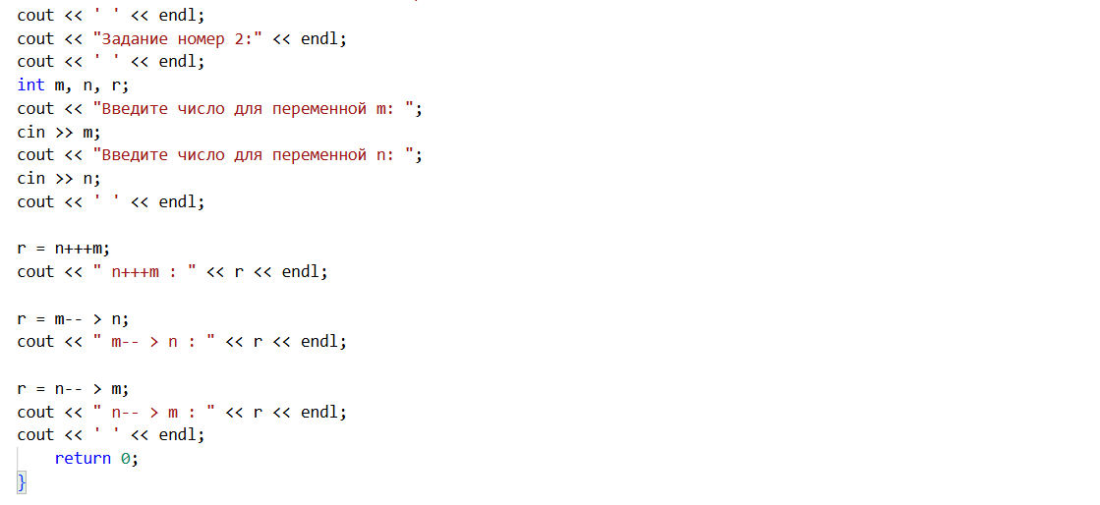
Результаты работы программы:
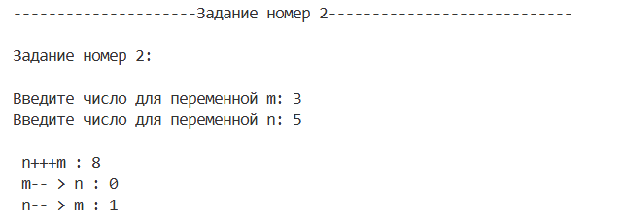
Объяснение результатов (задание 2)
.
1) n+++m. Компилятор не может прочитать, поэтому выражение читается как (n++ )+ m, n здесь выполняет пост действие +1. Используется старое значение n = 5, 5 + 3 = 8. После этого n увеличивается до 6.
2) m-- >n. Выражение читается как (m--) > n. Сравнивается старое значение m = 3 с n = 6: 3 > 6 – ложь, результат 0. После этого m уменьшается до 2.
3) n-- >m. Выражение читается как (n--) > m. Сравнивается старое значение n = 6 с m = 2, 6 > 2 – истина, результат 1. После этого n уменьшается до 5.
Результат операции отношения в C++ равен 1, если отношение истинно, и 0, если ложно.

